**Цель занятия:**

Знакомство с основами теории и техники искусства бисероплетения, как основы формирования художественно-эстетических ценностей ребёнка; ознакомление детей с возможностями своего развития.

***Познавательные* *задачи:***

* дать некоторые знания из истории развития бисероплетения;
* ознакомить с законами композиции, материалами и инструментами;
* научить практическим приемам низания на проволоку: параллельное плетение, объёмное плетение, петельное плетение и др

***Речевые задачи:***

* научить специальной терминологии (бисер, рубка, стеклярус, бусина, проволока, леска, фиксирование и др.).

***Развивающие задачи:***

* развивать внимание, усидчивость, глазомер, мелкую моторику рук;
* развивать умение работать в соответствии с инструкцией взрослого;
* развивать умение организовывать свое рабочее место.
* развивать мелкую моторику, координацию рук.

***Воспитательные задачи:***

* воспитывать желание, интерес плести из бисера; развивать любознательность; вызвать радость от полученных результатов.

***Предварительная работа:***

* Чтение и заучивание стихов: В. Масалова «Чудо – стрекоза», В. Товарков «Вертолётик – стрекоза», И. Ревю «Стрекотунья – стрекоза», В. Бобров «Стрекоза».
* Загадывание загадок про стрекозу.
* Чтение «Сказки про стрекозку», И. А. Крылов «Стрекоза и муравей»
* Изготовление пластины из спичек с цветком из бумаги.
* Рассматривание картин и иллюстраций с изображением насекомых

***Оборудование:***

* схемы (на доске и на партах) ;
* цветовые схемы;
* алгоритм выполнения работы;
* бусинки и проволока, ножницы, линейка, тарелочки;
* мультимедийная презентация.

***Ход НОД:***

Воспитатель: Бисероплетение известно с глубокой древности как вид художественных ремесел. Из поколения в поколение передавались его лучшие традиции. Помните, как мы с вами делали красивые осенние деревья, цветы для мамы.(показать слайды прошлых работ – см. приложение №1)

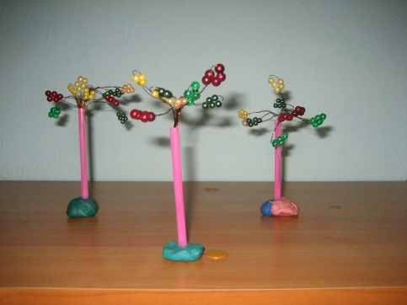 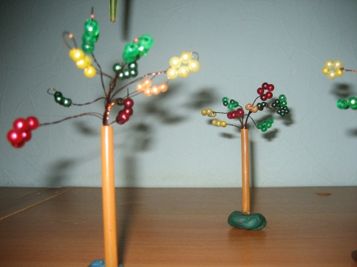

А сегодня мы попробуем ещё один способ плетения – петельный. Сначала я вам хочу загадать загадку:

С виду будто вертолёт.  
Над водой ведёт полёт.  
Машут крылышки, стрекочет,  
Сесть  она на листик хочет.  
Выпучит свои глаза  
Вертолётик -… **(Стрекоза)**! (ответ детей)

Правильно! А теперь обратите внимание на доску.

*На доске помещена цветная схема изготовления стрекозы.(приложение №2) Такие же схемы лежат на столах детей.*

Воспитатель: А теперь давайте рассмотрим эту схему. Кто на ней нарисован. (ответы) Правильно, стрекоза. На столах у вас лежат такие же схемы. Давайте посчитаем, из скольких бусин состоит тело стрекозы?

*Дети рассматривают схемы, пересчитывают количество бусин, отвечают воспитателю.*

Воспитатель: Правильно. А теперь давайте посчитаем количество бусин для одного крыла.

*Дети пересчитывают и так же отвечают воспитателю.*

Воспитатель: А сейчас, перед началом практической работы, давайте разомнёмся.

*Проводится физкультминутка «Стрекоза»*

Вот какая стрекоза,

Как горошины глаза.

Влево — вправо, назад — вперед.

Ну, совсем как вертолет.

*Встать. Показать на уровне глаз большим и указательным пальцами глаза стрекозы. Повернуть голову вправо, влево. Руки на пояс, повороты туловищем вправо, влево. Исходное положение. Руки в стороны, голову опустить вниз, поднять вверх. Выполнить 3—4 раза.*

Воспитатель: На вашем столе присутствует небезопасный в работе инструмент, какой? Ножницы.

- Верно. Давайте вспомним правила безопасной работы с ножницами и проволокой:

• нельзя работать неисправным инструментом;

• использовать инструмент только по необходимости;

• поработал – закрой, положи на место, кольцами к себе,

• во время работы с медной проволокой необходимо помнить, что: это металл, хотя и мягкий. Во время работы концы проволоки направляются вниз, чтобы не уколоть соседа;

• нельзя наклоняться низко в момент обрезания концов проволоки, концы проволоки придерживаются;

• нельзя брать проволоку в рот;

• прочность проволоки зависит от ее толщины, поэтому при натяжении это необходимо учитывать и «чувствовать» этот материал.

Воспитатель: Теперь давайте рассмотрим вторую схему с пошаговым алгоритмом работы. (приложение №3, мультимедийная презентация) Сначала мы будем делать головку стрекозы. Затем туловище. Всё это делается на одной проволоке длинной 40 см. После этого на отдельной проволоке изготавливаем большие крылья. Проволоку для крыльев вставляем в третью бусинку от головы. Нанизываем – бусин на один конец проволоки и закрепляем оставшийся кончик проволоки в четвёртую бусинку от головы. А для маленьких крыльев вставляем проволоку 30 см в четвёртую бусинку, нанизываем – бусин и закрепляем в пятую бусинку от головы.

*Разбор схем в индивидуальном порядке. Самостоятельная работа детей*

*Дети берут необходимые бусины, кусочки проволоки нужной длины и начинают нанизывать бусины на проволоку согласно выбранному алгоритму выполнения изделия (на схеме №3 картинка №1 и 2).*

*Гимнастика для глаз «Чудеса»*

|  |  |  |  |  |  |  |  |  |  |  |  |  |  |  |  |  |  |  |
| --- | --- | --- | --- | --- | --- | --- | --- | --- | --- | --- | --- | --- | --- | --- | --- | --- | --- | --- |
|  | |  |  | | --- | --- | | Закрываем мы глаза, вот какие чудеса. | Закрывают оба глаза. | | Наши глазки отдыхают,  Упражнения выполняют. | Продолжают стоять с закрытыми глазами. | | А теперь мы их откроем, | Открывают глаза | | Через речку мост построим. | Взглядом рисуют мост | | Нарисуем букву о, получается легко. | Глазами рисуют букву о. | | Вверх поднимем, глянем вниз, | Глаза поднимают вверх, опускают вниз. | | Вправо, влево повернем, | Глаза смотрят вправо- влево. | | Заниматься вновь начнем. | Глазами смотрят вверх, вниз. | |  |

Воспитатель: А сейчас приступаем к изготовлению крыльев нашей стрекозы.

*Рассматриваем с детьми третий и четвёртый рисунок на пошаговой схеме (приложение №3), пересчитываем количество бусин для крыла. Затем дети приступают к самостоятельной работе.*

*Оформление изделия (дети готовые изделия с помощью педагога помещаются на заготовленную ранее пластину из спичек с цветком из бумаги).*

***Приложение №1***

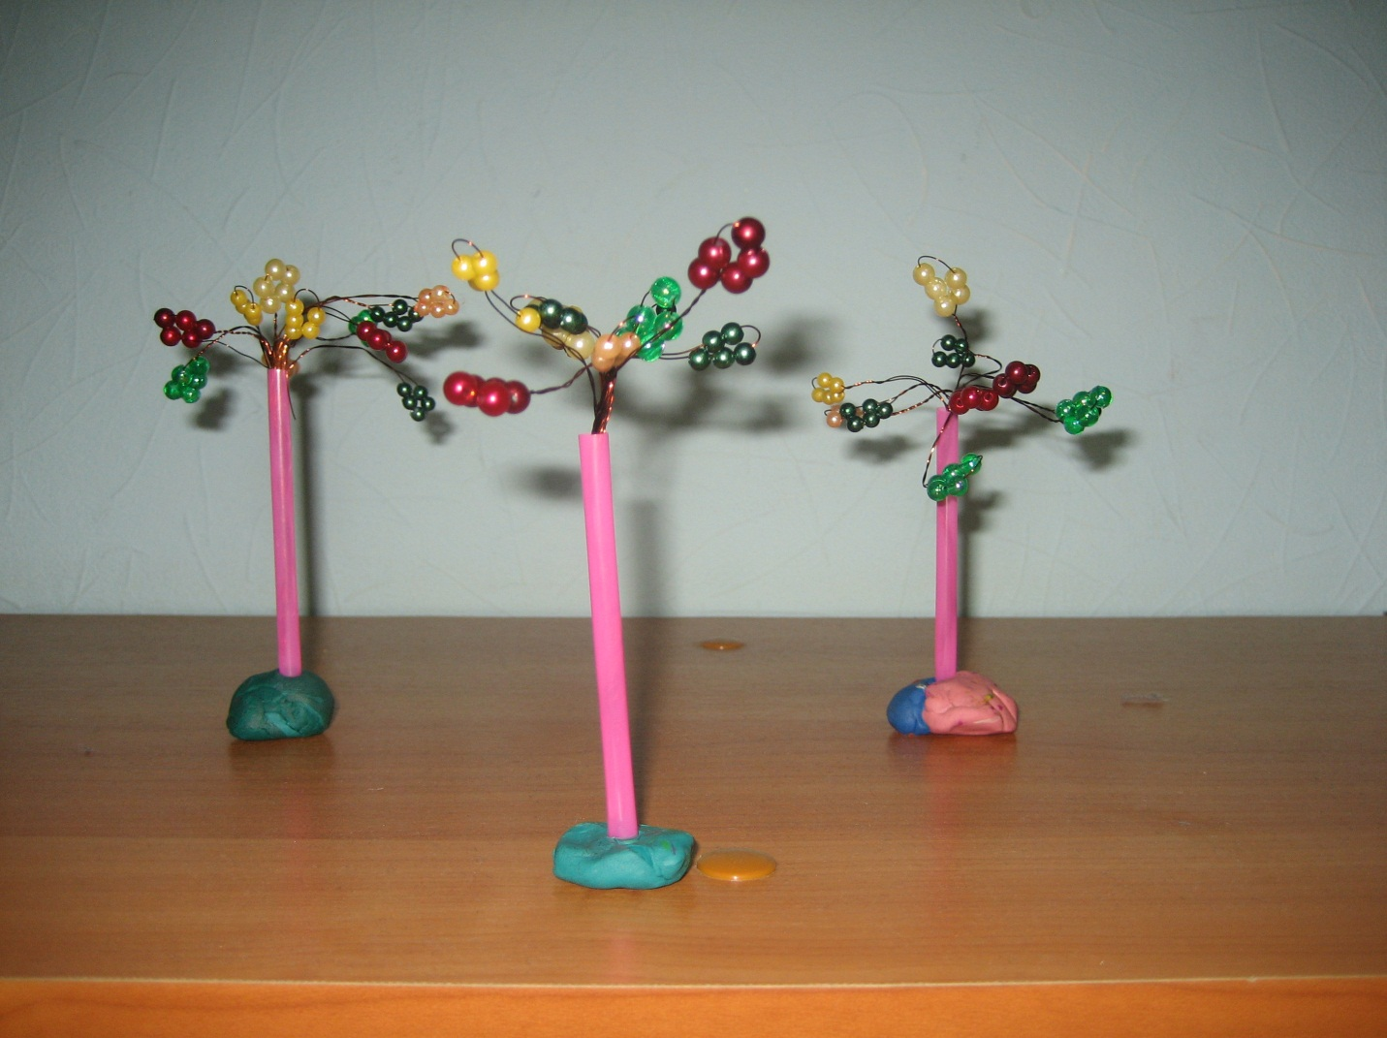

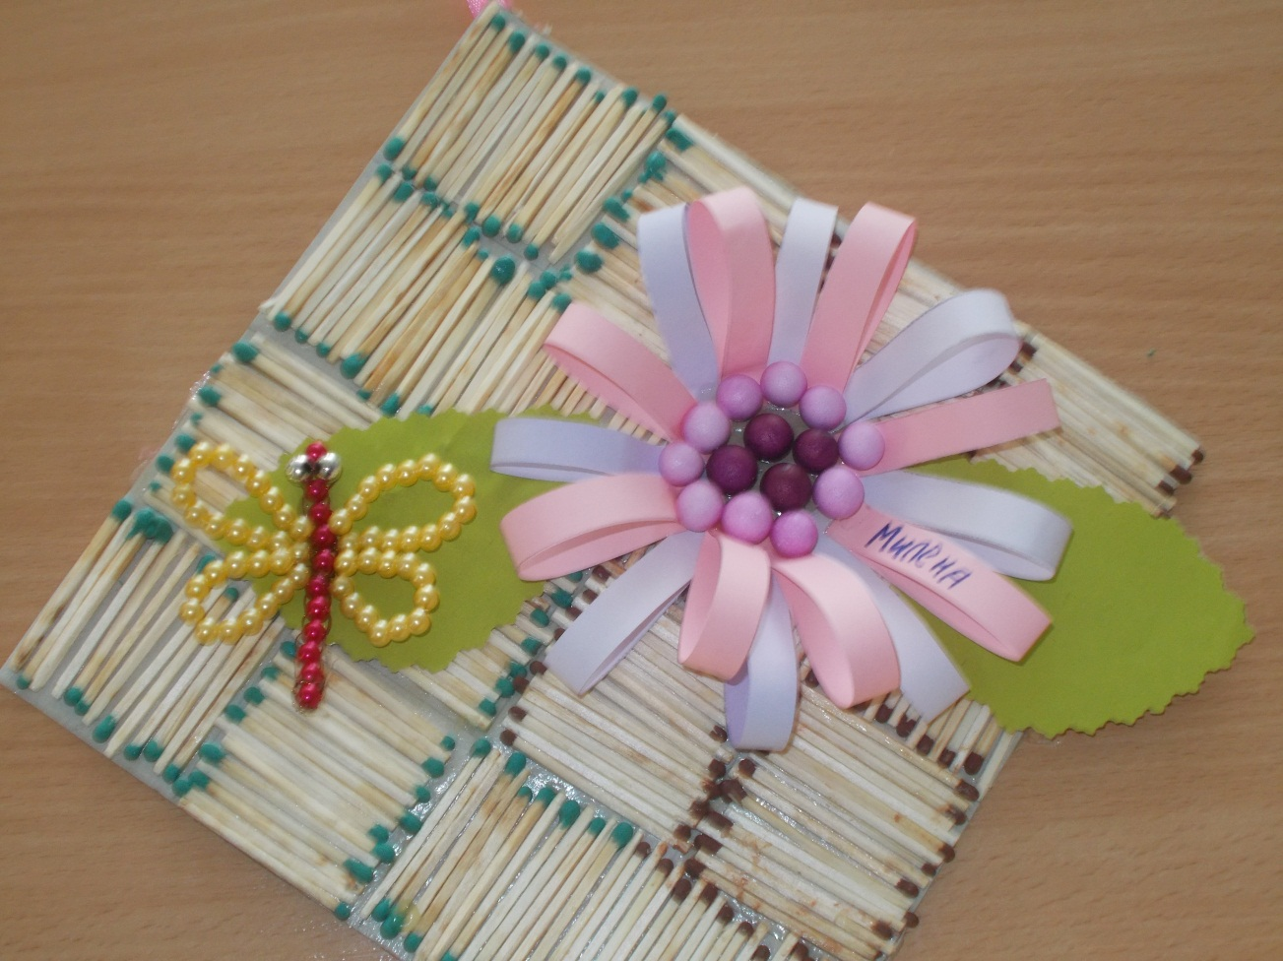

***Приложение №2***